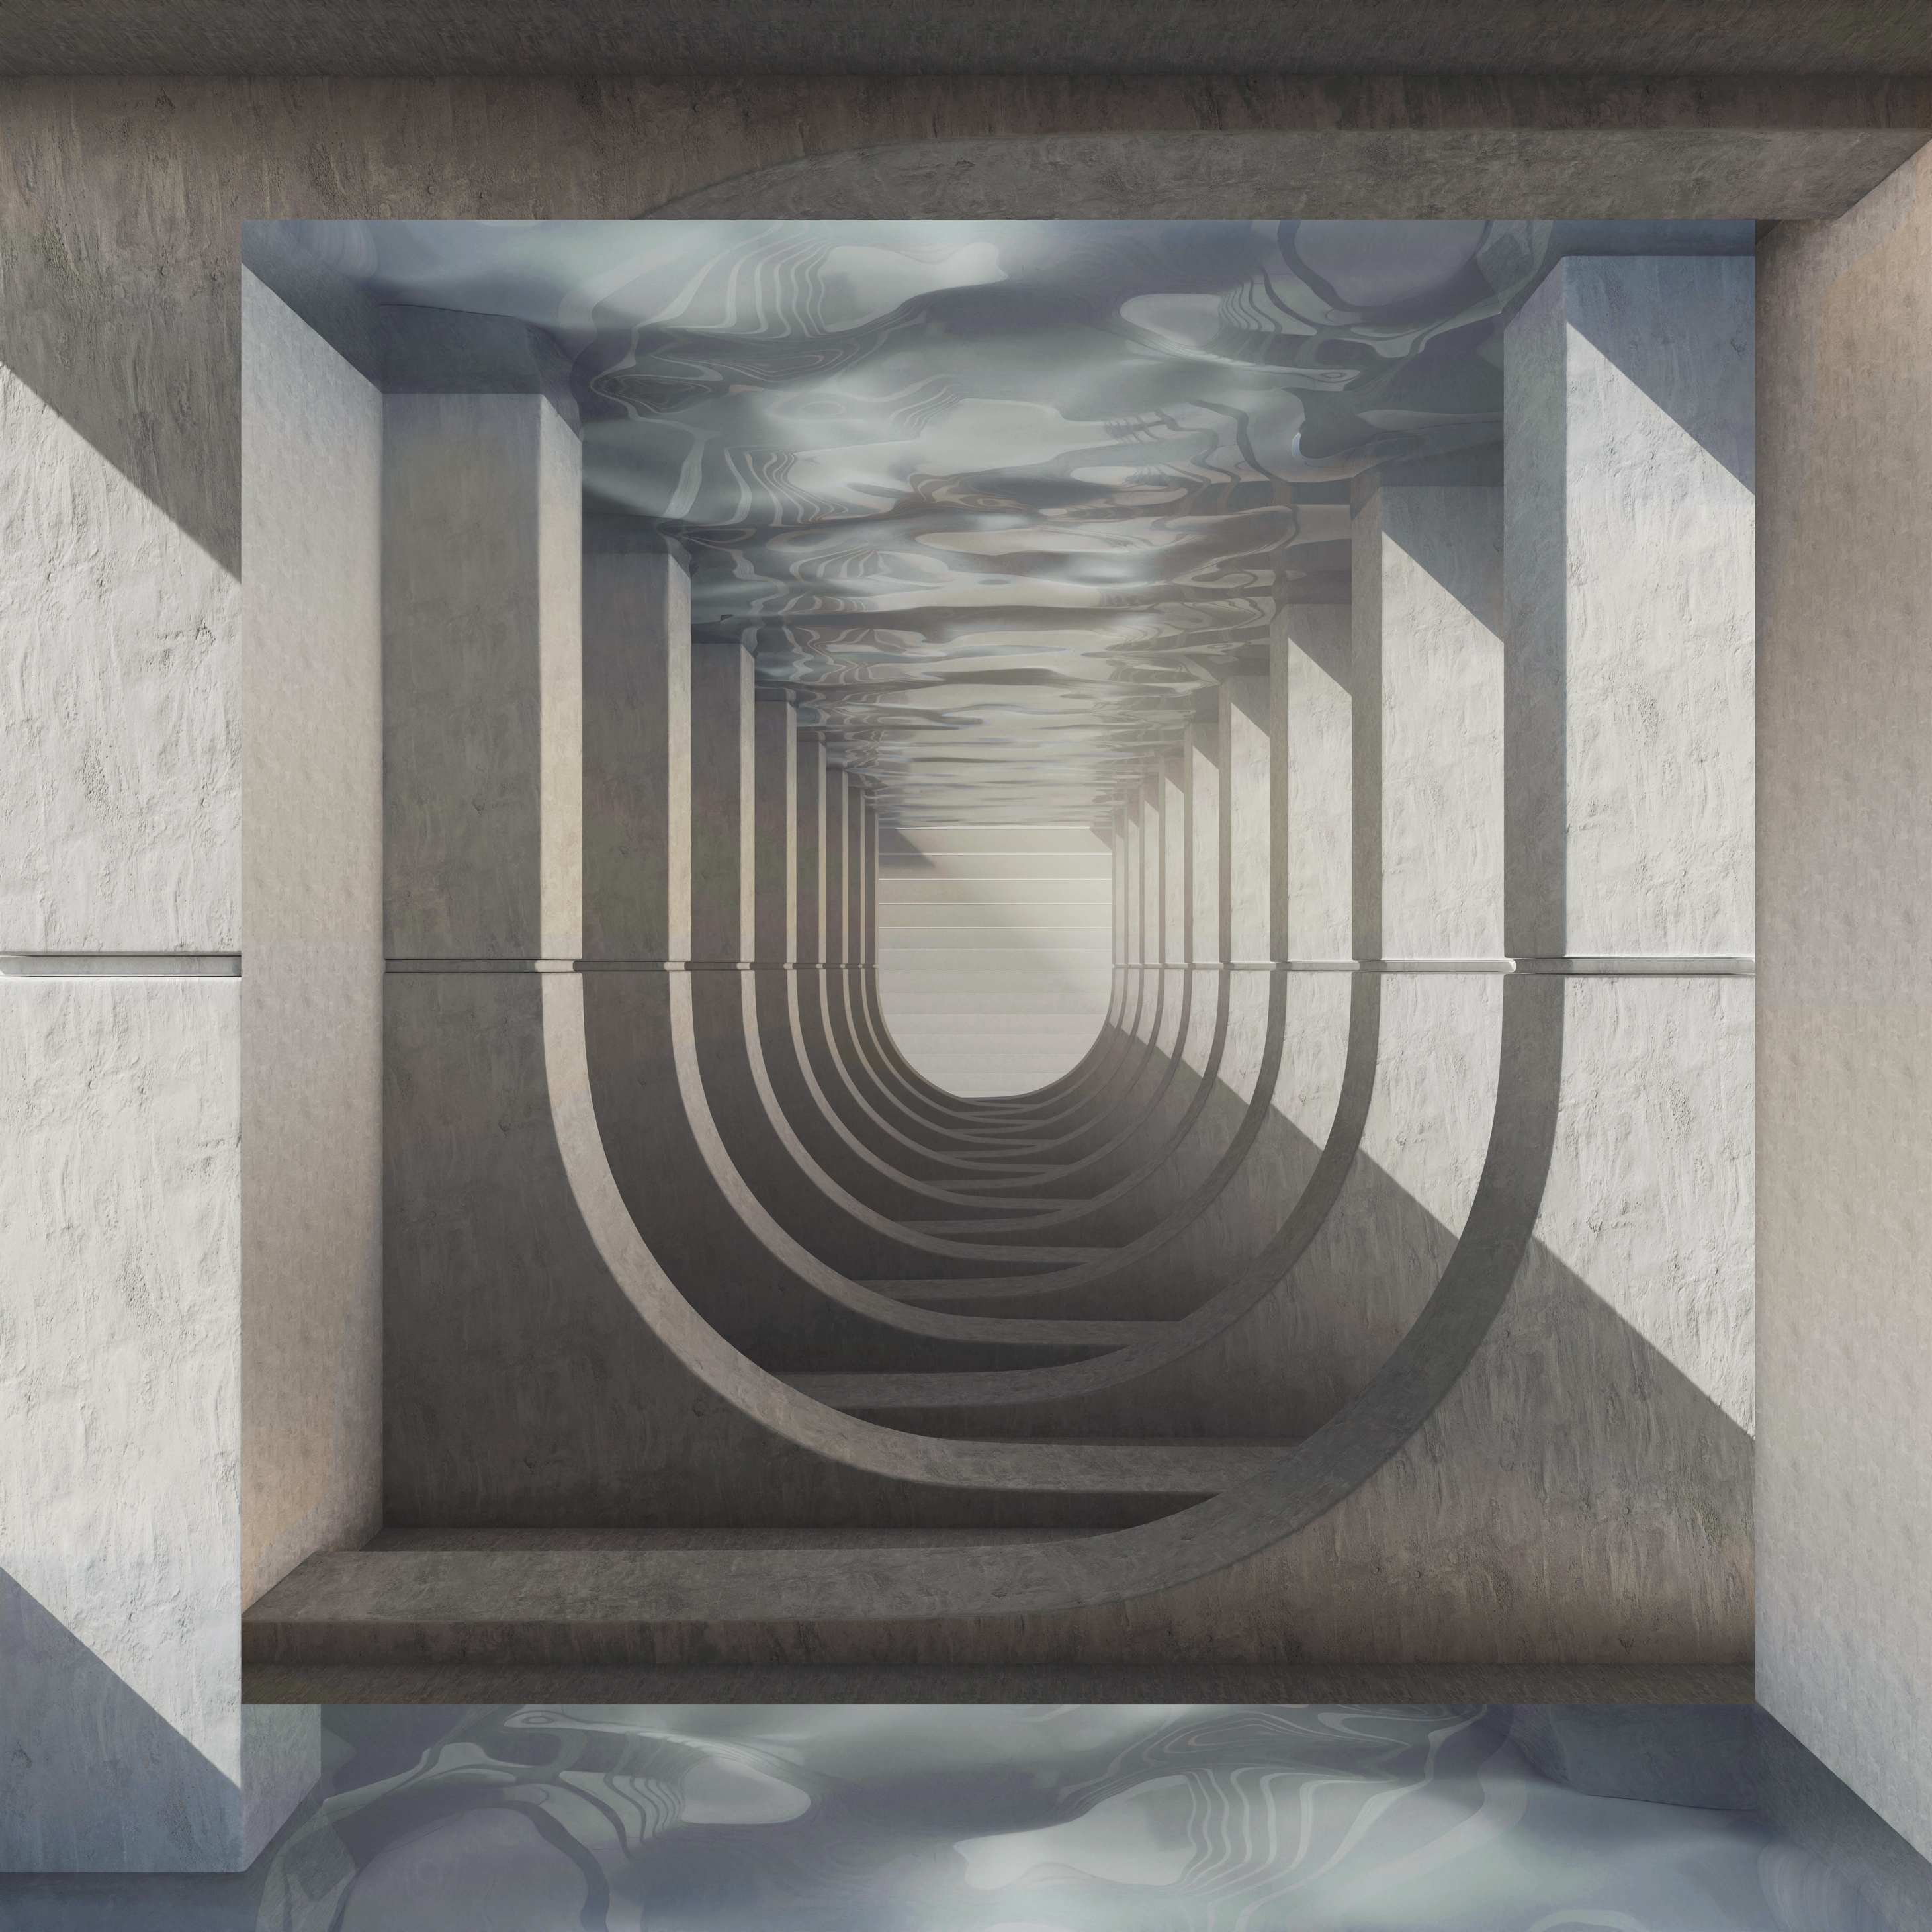


Sustainable aquaculture
extraterrestrial bodies

Bart Frijnsª, Alexander Henkel^{b,*}, Wim Lambrechts^{a,b}, Livia Smits^{a,b,c}
*Corresponding author. Alexander Henkel, Open Universiteit, firstname.lastname@university.nl + other details
ªDepartment of Finance, Open Universiteit, Heerlen, the Netherlands

Abstract
Lorem ipsum dolor sit amet. Id dolorum assumenda ex quas illum ut quibusdam esse qui velit rerum. Aut dolores quia sed blanditiis quia ea modi corrupti nam asperiores praesentium cum sunt laudantium. Sed laboriosam fuga qui consequuntur officia non nostrum adipisci et blanditiis numquam. Aut illo deleniti nam velit dolores et nesciunt tenetur eos perspiciatis galisum ut porro velit. Sed laboriosam fuga qui consequuntur officia non nostrum adipisci et blanditiis numquam. Aut illo deleniti nam velit dolores et nesciunt tenetur eos perspiciatis galisum ut porro velit

Article history
Received 1 January 2020
Accepted 1 June 2020

keywords
Dewey; higher education; philosophy of education;
sustainable development; transformative

.

INTRODUCTION
Lorem ipsum dolor sit amet. Vel officia perferendis in Quis saepe et dolorum recusandae ut autem tempora. Non quasi error vel assumenda harum At quia tempora. Eum quisquam repellendus vel perferendis dolorem in repellat fugiat in voluptas eveniet a consequatur deserunt. Ut enim laborum sed soluta voluptatem aut animi molestiae est laboriosam harum et nostrum Quis hic fugit tempora. Non voluptate consectetur vel quia autem sit quam laborum. Ex laboriosam totam eum sunt eaque ut eius quis et dicta voluptatibus nam adipisci quisquam aut consequuntur magnam. In excepturi iusto et dolore dicta non repellendus omnis (Kwok and Tadesse 2005; Autio, Pathak and Wennberg 2013).
Hic commodi magnam 33 galisum repudiandae non ipsum fuga est consequatur fuga et corporis excepturi 33 totam autem (e.g., Cheah and Fry 2015; Cheung, Roca and Su 2015; Ciaian, Rajcaniova, and Kancs 2016; Gandal, Hamrick, Moore and Oberman 2018). Qui ullam dignissimos id eaque magnam quo veniam asperiores 33 suscipit deserunt. Sit officiis soluta ut assumenda mollitia vel debitis vitae qui soluta laborum et possimus obcaecati et officia quae. Eum esse officia ut nihil labore et quia amet ut nisi eaque nam voluptas omnis 33 temporibus dolores. Ab odio itaque aut omnis saepe ea numquam officiis et consequatur quisquam. Ex quisquam facere aut unde nihil ut perferendis facere. Ut harum ea alias optio ex reprehenderit omnis sed maiores similique sed tenetur delectus et iusto iste ut doloribus ullam. Et repellendus perspiciatis sed eius voluptatem nam doloremque dignissimos eos omnis iste. Ab assumenda debitis At facere consequuntur et similique reprehenderit?
Eos minima magnam vel atque quia ut facere voluptatem ea dolorem nisi in eaque minus aut omnis obcaecati. Ad nesciunt temporibus qui vero dolore sed assumenda harum aut aliquam vero eum perferendis beatae. Et odio consectetur hic dolore assumenda est enim neque et sunt soluta 33 autem dolorem sit corporis quia est minus quaerat. Et suscipit eligendi sed nobis corrupti nam blanditiis quasi quo nihil distinctio et reprehenderit fugiat ut quas totam. Ut dolor doloremque ut quas nulla rem ipsam aspernatur quo rerum omnis et voluptas dolore est cupiditate quia eum facilis deserunt.

MAIN TEXT
Lorem ipsum dolor sit amet. Vel officia perferendis in Quis saepe et dolorum recusandae ut autem tempora. Non quasi error vel assumenda harum At quia tempora. Eum quisquam repellendus vel perferendis dolorem in repellat fugiat in voluptas eveniet a consequatur deserunt. Ut enim laborum sed soluta voluptatem aut animi molestiae est laboriosam harum et nostrum Quis hic fugit tempora. Non voluptate consectetur vel quia autem sit quam laborum. Ex laboriosam totam eum sunt eaque ut eius quis et dicta voluptatibus nam adipisci quisquam aut consequuntur magnam. In excepturi iusto et dolore dicta non repellendus omnis (Kwok and Tadesse 2005; Autio, Pathak and Wennberg 2013).
Hic commodi magnam 33 galisum repudiandae non ipsum fuga est consequatur fuga et corporis excepturi 33 totam autem (e.g., Cheah and Fry 2015; Cheung, Roca and Su 2015; Ciaian, Rajcaniova, and Kancs 2016; Gandal, Hamrick, Moore and Oberman 2018). Qui ullam dignissimos id eaque magnam quo veniam asperiores 33 suscipit deserunt. Sit officiis soluta ut assumenda mollitia vel debitis vitae qui soluta laborum et possimus obcaecati et officia quae. Eum esse officia ut nihil labore et quia amet ut nisi eaque nam voluptas omnis 33 temporibus dolores. Ab odio itaque aut omnis saepe ea numquam officiis et consequatur quisquam. Ex quisquam facere aut unde nihil ut perferendis facere. Ut harum ea alias optio ex reprehenderit omnis sed maiores similique sed tenetur delectus et iusto iste ut doloribus ullam. Et repellendus perspiciatis sed eius voluptatem nam doloremque dignissimos eos omnis iste. Ab assumenda debitis At facere consequuntur et similique reprehenderit?
Eos minima magnam vel atque quia ut facere voluptatem ea dolorem nisi in eaque minus aut omnis obcaecati. Ad nesciunt temporibus qui vero dolore sed assumenda harum aut aliquam vero eum perferendis beatae. Et odio consectetur hic dolore assumenda est enim neque et sunt soluta 33 autem dolorem sit corporis quia est minus quaerat. Et suscipit eligendi sed nobis corrupti nam blanditiis quasi quo nihil distinctio et reprehenderit fugiat ut quas totam. Ut dolor doloremque ut quas nulla rem ipsam aspernatur quo rerum omnis et voluptas dolore est cupiditate quia eum facilis deserunt.
Lorem ipsum dolor sit amet. Aut harum facere voluptatem sunt et nulla reprehenderit 33 iure architecto? Ad voluptas tempore in totam omnis ut numquam dolor et earum internos cum sint accusamus cum voluptatem accusantium aut quaerat dolorem. Aut adipisci placeat in consequuntur et aliquam porro.

Subsection
Ad voluptatem blanditiis ut ullam ipsam ut inventore maxime ut ratione molestiae. Aut assumenda molestiae quo quos veritatis et eaque saepe et asperiores rerum qui Quis eligendi? Ea velit itaque At earum omnis nam molestiae harum est nemo sint. Aut fugit magni est obcaecati accusamus ut omnis repellendus qui ullam tenetur aut dolorem autem. Rem molestiae amet ut quibusdam accusantium non consequatur illum At veritatis labore est aliquid numquam.
Eos veritatis omnis in neque suscipit et quas labore aut facere velit. A voluptatibus voluptatibus in aspernatur omnis qui beatae tempora aut pariatur nihil eos corporis officia At perspiciatis tempora. Ut dolore ratione aut consequatur internos est dolor sequi a voluptatem reiciendis et ullam aspernatur et vitae earum est nobis error. Et maiores nihil et iure quae eos dolorem itaque qui quisquam rerum vel corporis placeat et mollitia quaerat. At nulla velit non molestias veniam eum distinctio temporibus hic enim dolores. Et labore aspernatur ea voluptatem magnam quo ipsum quia qui Quis reiciendis aut facere fugit. Rem autem excepturi aut expedita quos sit tenetur sequi At voluptates magni ut deserunt molestiae ea dolorem vero. Nam nisi fugiat ut quis repudiandae qui repudiandae odit eos placeat illo et alias aliquid id molestiae eligendi id pariatur laborum!
Non deleniti rerum a molestiae ducimus sit tempore distinctio ut quia exercitationem et odio mollitia. Id molestiae voluptas a debitis aspernatur non laudantium consequatur. Non iste suscipit et iusto omnis et internos quam eum odio culpa. Non molestiae nesciunt aut vero vitae aut inventore enim. Sed placeat laudantium et sequi numquam 33 explicabo quod est dignissimos natus ut exercitationem consequatur hic possimus commodi. Et odit reiciendis ad consectetur incidunt ab sunt tempora et repellat neque est placeat nesciunt est ipsa quos. Et perspiciatis quisquam ab galisum temporibus aut natus nobis qui quia tempora sed soluta aliquid rem rerum quia aut fuga rerum. Sed labore rerum ea error sint aut molestiae excepturi qui quia eveniet qui nostrum consectetur et explicabo harum sed voluptates velit. Est saepe suscipit aut aperiam non quos quia sed voluptates minus. Et dolorem quasi ut error fugit ut assumenda consequatur est consequatur explicabo. Et voluptatem autem ut dolorem nulla eos perferendis libero non inventore enim in debitis debitis et asperiores repellendus ut dolores alias.

Table 1. Functional Properties of Planets
Planets | Number of locations | Statistical Vector Properties | R²
Venus | 12,545 | 0.653***  (4.36) | 0.87
Mars | 2,135,543 | 1.248**  (2.24) | 0.65
Saturn | 362,325 | 0.451*  (1.78) | 0.24
Note: This table reports random things, just to see what a table could look like. Significance is indicated with *, **, and *** for the 10%, 5%, and 1% levels. Font size in tables can be adjusted to fit within a page, but should not be smaller 10pt.

Non deleniti rerum a molestiae ducimus sit tempore distinctio ut quia exercitationem et odio mollitia. Id molestiae voluptas a debitis aspernatur non laudantium consequatur. Non iste suscipit et iusto omnis et internos quam eum odio culpa. Non molestiae nesciunt aut vero vitae aut inventore enim. Sed placeat laudantium et sequi numquam 33 explicabo quod est dignissimos natus ut exercitationem consequatur hic possimus commodi. Et odit reiciendis ad consectetur incidunt ab sunt tempora et repellat neque est placeat nesciunt est ipsa quos. Et perspiciatis quisquam ab galisum temporibus aut natus nobis qui quia tempora sed soluta aliquid rem rerum quia aut fuga rerum. Sed labore rerum ea error sint aut molestiae excepturi qui quia eveniet qui nostrum consectetur et explicabo harum sed voluptates velit. Est saepe suscipit aut aperiam non quos quia sed voluptates minus. Et dolorem quasi ut error fugit ut assumenda consequatur est consequatur explicabo. Et voluptatem autem ut dolorem nulla eos perferendis libero non inventore enim in debitis debitis et asperiores repellendus ut dolores alias.
Non deleniti rerum a molestiae ducimus sit tempore distinctio ut quia exercitationem et odio mollitia. Id molestiae voluptas a debitis aspernatur non laudantium consequatur. Non iste suscipit et iusto omnis et internos quam eum odio culpa. Non molestiae nesciunt aut vero vitae aut inventore enim. Sed placeat laudantium et sequi numquam 33 explicabo quod est dignissimos natus ut exercitationem consequatur hic possimus commodi. Et odit reiciendis ad consectetur incidunt ab sunt tempora et repellat neque est placeat nesciunt est ipsa quos. Et perspiciatis quisquam ab galisum temporibus aut natus nobis qui quia tempora sed soluta aliquid rem rerum quia aut fuga rerum. Sed labore rerum ea error sint aut molestiae excepturi qui quia eveniet qui nostrum consectetur et explicabo harum sed voluptates velit. Est saepe suscipit aut aperiam non quos quia sed voluptates minus. Et dolorem quasi ut error fugit ut assumenda consequatur est consequatur explicabo. Et voluptatem autem ut dolorem nulla eos perferendis libero non inventore enim in debitis debitis et asperiores repellendus ut dolores alias.

Figure 1. Pie chart on vector hyperbolics
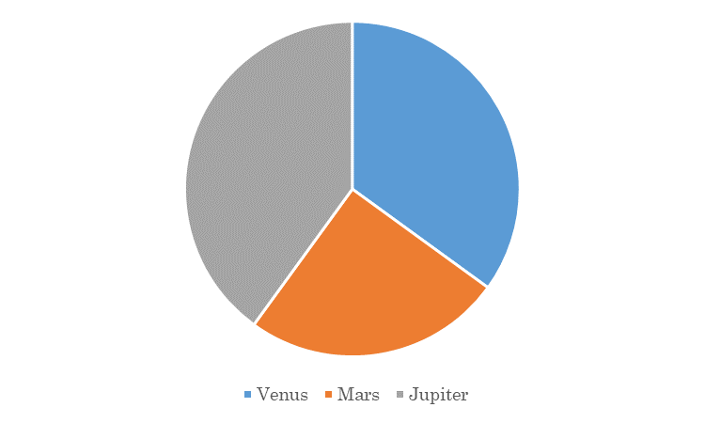
  - Note: This chart reports random things, just to see what a chart could look like. Center the chart and make sure the font style of a chart is Century (for legends and descriptions within the chart). Charts should be of sufficiently high resolution (minimum 1000 pixels width/height, or a resolution of 300 dpi or higher). Common formats are accepted, however, TIFF, JPEG, EPS and PDF are preferred.

Lorem ipsum dolor sit amet. Rem consequatur cupiditate a enim odio id minus eius et earum exercitationem et totam officiis ea quibusdam eius a iste optio. Eum veniam pariatur a molestiae repudiandae 33 maiores enim eos nemo inventore ut minus voluptas. Sit assumenda numquam id voluptas officiis qui quam dolorem. At aperiam debitis et sapiente repellendus qui nihil internos. Ea omnis magni qui quae cumque est animi quidem est maiores perferendis aut libero quia et ipsum maxime ut porro perspiciatis. Quo libero autem velit ducimus vel esse doloremque quo neque repellat ut ipsa dolorum ut aspernatur minus et sequi minus. Quo placeat quisquam et provident quia ea harum quos non repudiandae aliquam et asperiores iure ut nihil itaque. Quo obcaecati nobis sed placeat repellendus eum labore fuga in rerum galisum.

CONCLUSION
Lorem ipsum dolor sit amet. Hic minima nostrum ut excepturi numquam ut repellendus velit et consequatur vitae. Ut incidunt quam hic sint dolor et provident accusantium non praesentium voluptatum aut ducimus eligendi qui consectetur excepturi est quas officia. Et iste et omnis nisi nam quidem ullam quo autem rerum qui deleniti excepturi? Sed rerum temporibus et consequatur earum hic architecto architecto. Sit animi eligendi ab perferendis internos est eveniet nemo sed dolor exercitationem qui accusantium nobis qui repellat alias. Non maiores provident qui repellat voluptatum et illum molestiae. Ad voluptatem blanditiis ut ullam ipsam ut inventore maxime ut ratione molestiae. Aut assumenda molestiae quo quos veritatis et eaque saepe et asperiores rerum qui Quis eligendi? Ea velit itaque At earum omnis nam molestiae harum est nemo sint. Aut fugit magni est obcaecati accusamus ut omnis repellendus qui ullam tenetur aut dolorem autem. Rem molestiae amet ut quibusdam accusantium non consequatur illum At veritatis labore est aliquid numquam.
Eos veritatis omnis in neque suscipit et quas labore aut facere velit. A voluptatibus voluptatibus in aspernatur omnis qui beatae tempora aut pariatur nihil eos corporis officia At perspiciatis tempora. Ut dolore ratione aut consequatur internos est dolor sequi a voluptatem reiciendis et ullam aspernatur et vitae earum est nobis error. Et maiores nihil et iure quae eos dolorem itaque qui quisquam rerum vel corporis placeat et mollitia quaerat. At nulla velit non molestias veniam eum distinctio temporibus hic enim dolores. Et labore aspernatur ea voluptatem magnam quo ipsum quia qui Quis reiciendis aut facere fugit. Rem autem excepturi aut expedita quos sit tenetur sequi At voluptates magni ut deserunt molestiae ea dolorem vero. Nam nisi fugiat ut quis repudiandae qui repudiandae odit eos placeat illo et alias aliquid id molestiae eligendi id pariatur laborum.
Et labore aspernatur ea voluptatem magnam quo ipsum quia qui Quis reiciendis aut facere fugit. Rem autem excepturi aut expedita quos sit tenetur sequi At voluptates magni ut deserunt molestiae ea dolorem vero. Nam nisi fugiat ut quis repudiandae qui repudiandae odit eos placeat illo et alias aliquid id molestiae eligendi id pariatur laborum.

ACKNOWLEDGEMENTS
Conferences, seminars, people to be thanked
Research Funding:
Author contributions:
Ethical Statement (if applicable):

DATA STATEMENT
Include statements on where data can be obtained.

REFERENCES
Acharya, V. V., Amihud, Y., & Litov, L. (2011). Creditor rights and corporate risk- taking. Journal of Financial Economics, 102(1), 150-166. doi: xxx.asdas.fasd
Aggarwal, R., Kearney, C., & Lucey, B. (2012). Gravity and culture in foreign portfolio investment. Journal of Banking & Finance, 36(2), 525-538.
Ahern, K. R., Daminelli, D., & Fracassi, C. (2020). Lost in translation? The effect of cultural values on mergers around the world. Journal of Financial Economics, forthcoming.

Caption 1


Caption 2

Caption 3

Caption 1

Caption 2



ABOUT THE JOURNAL
futures reframed is an innovative English-language academic journal aimed at scholars and researchers in the field of futures studies, anticipation studies, possibilities studies, futures anthropology and related disciplines. This publication aims to provide a meeting platform for in-depth discussions, critical analyses and original insights that meet the growing demand for knowledge exchange within this dynamic field. The journal builds on, and goes beyond, current journals around this topic. The field is relatively young, and thus has the potential to work ‘on the edge’ of science. A major strength of future research is the scholar's open-mindedness. They bring together knowledge and expertise from various disciplines and work with a broad palette of methods on various socially relevant themes.
In practice, however, discussions of the field have yet to be sufficiently inclusive. Some voices are excluded, sometimes because of the high abstraction in the discussion, sometimes because of the high costs associated with publishing academic work through traditional publishing platforms, and sometimes because of the blind spots of future thinkers themselves.
futures reframed aims to break with this. We deliberately work with a diamond open access model, give authors copyright, offer readers full transparency regarding the peer-review process (which is open and offers the possibility to read-along). We specifically invite authors to write articles that can make blind spots visible, and translate their findings and ideas to our field: how can futures research become more effective, inclusive and progressive?
With an emphasis on interdisciplinary collaboration, we want both established and emerging voices to be heard so that we can develop a richer understanding of possible future scenarios. In doing so, futures reframed takes an explicitly non-normative stance: the journal draws on the greatest strengths of scholars in this discipline, namely breaking open dominant narratives, exploring original alternative ideas, naming gaps in knowledge and imaginaries, and contributing critical, academic and practical contributions to the debate about the future. This journal will be a valuable addition to the current landscape of academic publications and a source of lively debate for futures researchers in the Netherlands and abroad.

